Laboratorio Clínico: | RESULTADOS DE LA RELECTURA DE LAS BACILOSCOPIAS DE HANSEN  LABORATORIO DEPARTAMENTAL DE SALUD PÚBLICA
Primer supervisor |  | Segundo Supervisor

 |  | Resultado Laboratorio de  Salud Pública | Resultado Laboratorio de Salud  Pública
Número de Baciloscopia Laboratorio Clínico (evaluado) | Número de Baciloscopia Laboratorio Salud Publica Departamental (Supervisor) | (primer supervisor)  MB (informar escala semicuantitativa colombiana) /PB | (Segundo supervisor)  MB (informar escala semicuantitativa colombiana) /PB
 | 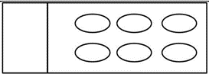
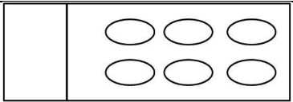

Firma: _________________________
Primer supervisor
Fecha:

Firma: _________________________
Segundo supervisor
Fecha:

CONTROL DE CAMBIOS
VERSIÓN | FECHA | DESCRIPCIÓN DEL CAMBIO | REVISÓ | APROBÓ
0 | 22/08/2023 | Emisión inicial del documento | Alba Rocío Orduz Amézquita  Líder Grupo LDSP  German Eduardo Marín Cárdenas  Director de Salud Integral  Diego Sánchez Báez  Coordinador Grupo de Apoyo a la Gestión y Calidad  César Ernesto Sánchez Aranda  Director de Planeación y Mejoramiento en Salud | Javier Alonso Villamizar Suarez  Secretario de Salud de Santander

